Szkoła Podstawowa nr 3,
im. S. Żeromskiego
w Redzie
Brzozowa 30, 84-240 Reda

Regulamin II Wojewódzkiego Konkursu Geograficznego
dla uczniów klas V-VIII w roku szkolnym
2023/2024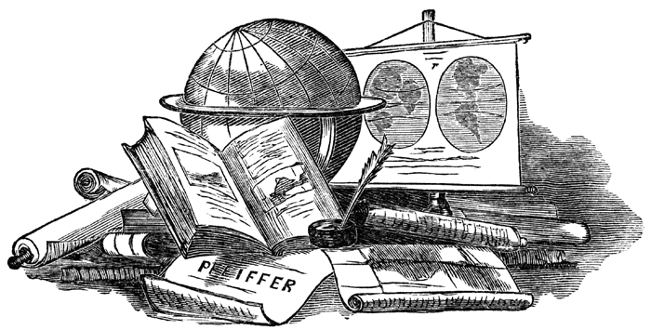
Sfery Ziemi
Temat konkursu: Bajkowe klimaty Ziemi
Cele konkursu:
- Zachęcanie do pozytywnej, twórczej rywalizacji,
- Rozwijanie uzdolnień i zainteresowań uczniów,
- Podnoszenie poziomu nauczania geografii,
- Kształcenie umiejętności korzystania z różnych źródeł informacji geograficznej,
- Kształcenie umiejętności samodzielnego poszukiwania potrzebnych informacji
i materiałów.
- Uczenie pracy zespołowej.

Organizator
Organizatorem Wojewódzkiego Konkursu Geograficznego jest Szkoła Podstawowa nr 3 im. S. Żeromskiego w Redzie.
Miejsce
Etap pierwszy konkursu odbywa się w poszczególnych szkołach. Etap powiatowy i etap wojewódzki w Szkole Podstawowej nr 3 im. S. Żeromskiego w Redzie.

Etapy konkursu
Konkurs jest trzyetapowy. Uczniowie biorą w nim udział na zasadzie dobrowolności.
Przysłanie na adres szkoły sekretariat@sp3reda.pl , bądź e-mail geokonkurs.zs2reda@gmail.com , deklaracji uczestnictwa w konkursie w terminie do 09.02.2024 (załącznik nr 1). Do zgłoszonych szkół zostaną rozesłane drogą mailową testy wraz z kluczem rozwiązań dla nauczycieli.

Etap I szkolny
Etap I organizuje i przeprowadza Szkolna Komisja Konkursowa. Przewodniczący SKK odpowiada za wydrukowanie i skopiowanie w odpowiedniej ilości testów dla uczniów. Po przeprowadzeniu etapu szkolnego prosimy o wytypowanie jednego 2 osobowego zespołu do drugiego etapu.

Nazwiska uczniów, którzy zakwalifikowali się do etapu powiatowego należy przesłać na adres: geokonkurs.zs2reda@gmail.com do dnia 04.03. 2024 roku. (załącznik nr 2 i załącznik nr 3)

Etap II powiatowy
Etap II organizuje i przeprowadza Powiatowa Komisja Konkursowa. Ten etap ma formę testu sprawdzającego wiedzę i umiejętności uczniów, czas trwania 60 minut, (uczniowie piszą indywidualnie, następnie punkty całego zespołu są sumowane).

Etap III wojewódzki organizuje Wojewódzka Komisja Konkursowa
- Etap wojewódzki- ma formę ustną, quiz dla 2-osobowych zespołów
Termin:
Etap szkolny należy przeprowadzić do dnia 04.03.2024r. Etap powiatowy odbędzie się w dniu 15.03.2024r o godz. 9:00. Etap wojewódzki konkursu odbędzie się tego samego dnia o godz. 11:00.
Zakres materiału do przygotowania:
- Budowa atmosfery,
- Wpływ klimatu na środowisko przyrodnicze i gospodarkę człowieka,
- Podstawowe pojęcia z zakresu klimatologii, meteorologii,
- Zróżnicowanie temperatury powietrza na Ziemi,
- Rodzaje chmur,
- Rodzaje wiatrów,
- Analiza diagramów klimatycznych,
- Rodzaje opadów i osadów atmosferycznych,
- Składniki klimatu ,
- Czynniki klimatotwórcze,
- Wpływ gospodarki człowieka na klimat,
- Strefy klimatyczne Ziemi (diagramy klimatyczne, roślinność, zwierzęta)
- Zadania obliczeniowe (średnia temperatura, amplituda, spadek temperatury wraz z wysokością, ciśnienie atmosferyczne, wilgotność względna powietrza atmosferycznego, prędkość wiatru, niedosyt wilgotności, albedo) .
Literatura:
Podręczniki i ćwiczenia wpisane do wykazu podręczników z geografii,
Atlasy geograficzne,
Flis J. Słownik szkolny,
Dąbrowska B., Zanewicz Z., Vademecum . Egzamin Gimnazjalny 2014. Geografia, wyd. Operon.
Można skorzystać również z następujących pozycji:
Walker Jane „ Zagrożona planeta” Wydawnictwo SAMP Edukacja i Informacja,
Walker Jane, Dineen Jacqueline „Potęga żywiołów” Wydawnictwo SAMP Edukacja
i Informacja,
Barnier Michel „Atlas wielkich zagrożeń” Wydawnictwo Naukowo – Techniczne,
Morgan Sally „ Pogoda i klimat” Wydawnictwo Muza S.A.,
Litvinoff Miles „Zaopiekujemy się Ziemią” Wydawnictwo Bis.
oraz z informacji znajdujących się na różnorodnych stronach internetowych .

Postanowienia końcowe:
Regulamin konkursu wraz z załącznikami dostępny jest na stronie internetowej Szkoły Podstawowej nr 3 im. Stefana Żeromskiego w Redzie
Osoby nagrodzone wyrażają zgodę na zamieszczenie swojego imienia i nazwiska oraz danych szkoły na stronie internetowej Organizatora. W tym celu wymaga się od opiekuna prawnego nagrodzonego ucznia pisemnej zgody na przetwarzanie danych osobowych jego podopiecznego.
Wszyscy uczestnicy Wojewódzkiego Konkursu Geograficznego otrzymują dyplomy uczestnictwa, a zwycięzcy atrakcyjne nagrody rzeczowe.
Organizatorzy zastrzegają sobie prawo do ewentualnego wprowadzenia zmian w regulaminie.
Koordynatorzy konkursu: Estera Miotk, Katarzyna Danisewicz
Serdecznie zapraszamy

